实验二 lex词法分析

一Parser Generator 安装

这里所用到的Parser Generator工具实际上是将YACC和LEX在windows的成功移植后的产物。这个工具使用YACC和LEX能够生成Visual C++，Borland C++，Other C/C++以及相关Java代码。下面介绍一下这个工具是如何生成代码并使用Visual C++编译的。（可以在http://www.bumblebeesoftware.com/downloads.htm下载Parser Generator）

下载之后，解压缩，然后安装。
在安装了Parser Generator后，执行以下步骤，即可使VC++编译和链接由Parser Generator产生的文件。下边是关于编程环境配置的详细步骤：

1，启动 Parser Generator
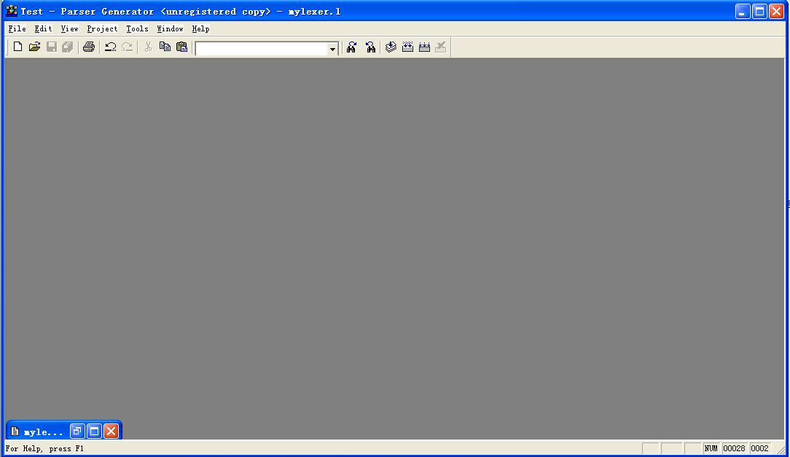

2，点击菜单中的Project选项，在子菜单中选择
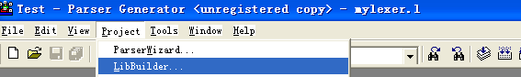

3，打开 LibBuilder 选项窗口
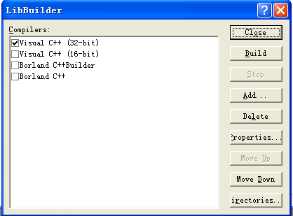

4，点击Properties选项，按照下图进行配置

Script file name | \Cpp\Script\msvc32.lbs
Name | Visual C++(32-bit)
Directory | msvc32
Compiler Version | Version 6
Unicode | True
Treat wchar_t as Built-in Type | False
Compiler Bin Directory | 安装路径\Microsoft Visual Studio\Vc98\bin
Compiler Bin Directory(2) | 安装路径\Microsoft Visual Studio\Common\MSDev98\bin
Compiler Include Directory | 安装路径\Microsoft Visual Studio\Vc98\include
Compiler Include Directory(2) | 无
Compiler Library Directory | 安装路径\Microsoft Visual Studio \Vc98\lib

注：安装路径为相应 VC 6.0安装目录

5，配置好路径后，需要建立库文件，点击 LibBuilder 选项窗口中的 built 键
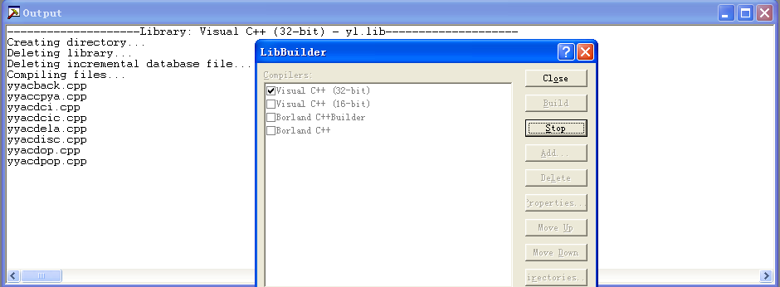

注：整个过程需要持续几分钟，成功之后会自动停止。

6，建立Parser Generator工程文件（根据相应的需要进行选择）

(1)Project->ParserWizard；
(2)工程设定(一点需要注意语言可以选择C或是C++或java)；
(3)工程设定(默认创建带main函数的YACC文件和LEX文件)；
(4)YACC文件设定；
(5)LEX文件设定；
(6)编辑好代码后Project->RebBuild All，在你创建好的工程下自动生成第一步选定的语言文件。

二，VC 6.0配置示意

网上的VC6.0配置大多不详细，而且配置很容易出错，此处以一个单独的LEX文件为例子来配置VC6.0.

1，新建 Parser Generator 点击project --> new
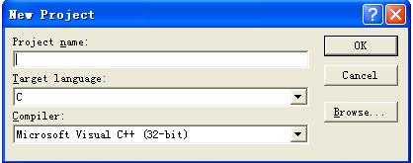

2,填写工程名字 随意取一个名字 点击OK

3，点击Project选项下的 parserwizard 分析器向导选项
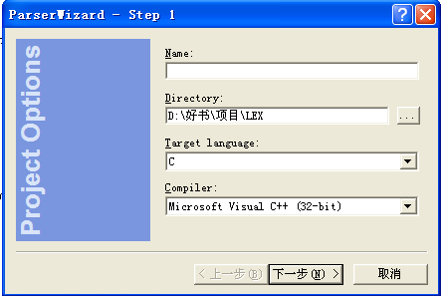

这里需要填写 工程存放的目录，以及工程名字。

4，选择配置 这里选择 只lex文件，并创建main程序，单线程模式
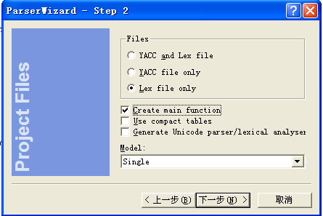
点下一步

5，点击完成
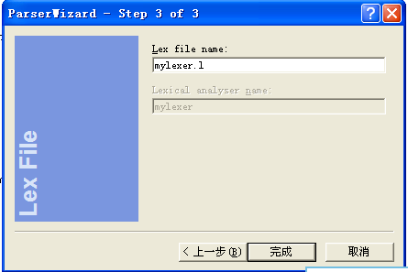

6，程序会生成 mylexer.l 的lex空文件，我们需要建立一个简单的lex文件已作说明

将下列程序源代码覆盖生成的lex代码

%{
#include "stdio.h"
int linenum;
%}
int [0-9]+
float [0-9]*/.[0-9]+
%%
{int} printf("Int : %s/n",yytext);
{float} printf("Float : %s/n",yytext);
. printf("Unknown : %c/n",yytext[0]);
%%

showtitle()
{
printf("----- Lex Example -----/n");
}

int main()
{
linenum=0;
yylex(); /* 进行Lex分析 */
printf("/nLine Count: %d/n",linenum);
return 0;
}
int yywrap()
{
return 1;
}

7，编译 lex文件 点击 工具栏中的 Build选项，中间那个图标
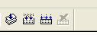

8，编译完成 应该是0个错误，0个警告
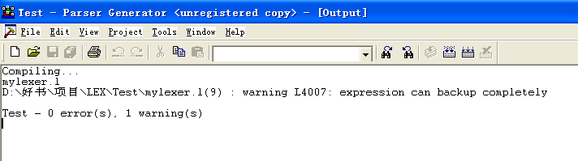

9，配置VC 6.0

启动 vc 6.0 建立一个空的控制台工程
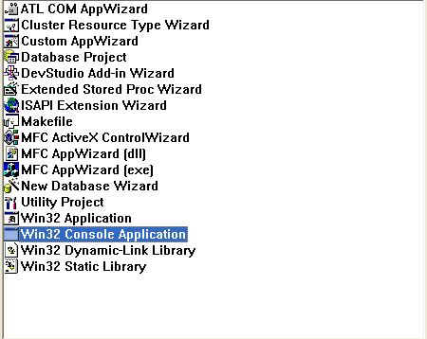

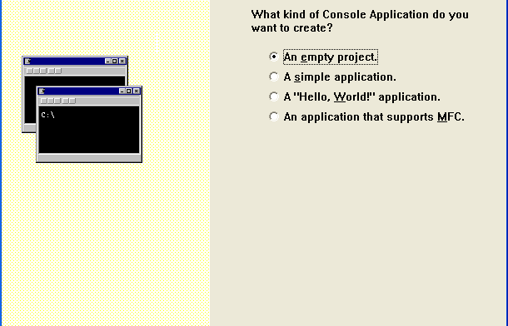

点击 Finish

10，添加第8步编译好的C h文件

打开 Parser Generator 所建工程目录，应当有下列文件
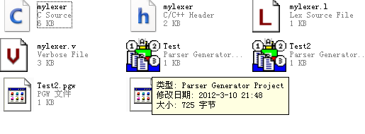
注：这里有因为建立了两次 两个工程，实际上只有一个

11，添加文件
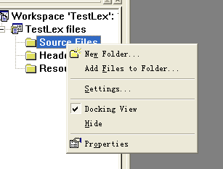

在VC 6.0中将 source 和 Header 相应文件夹处添加好 相应的源码和头文件
添加完成如下所示
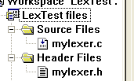

12，配置VC环境
现在要设置环境变量了，首先要导入Parser Generator的库文件和源文件。在工具->选项里要设置这些环境变量。
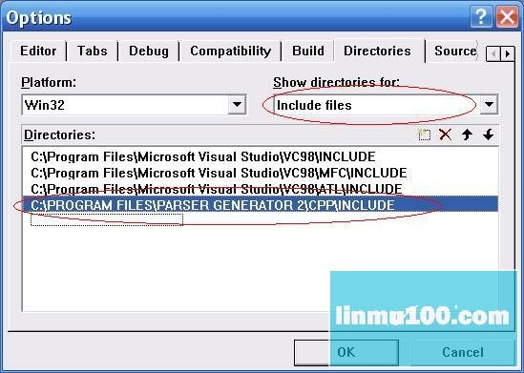
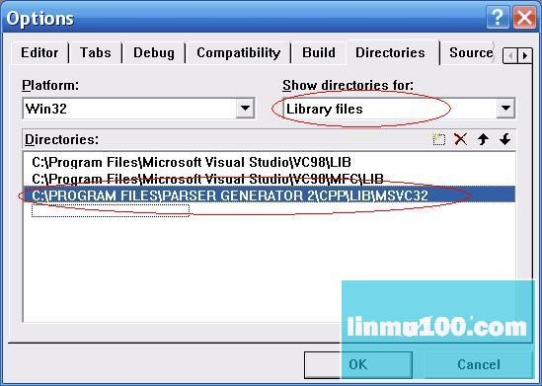
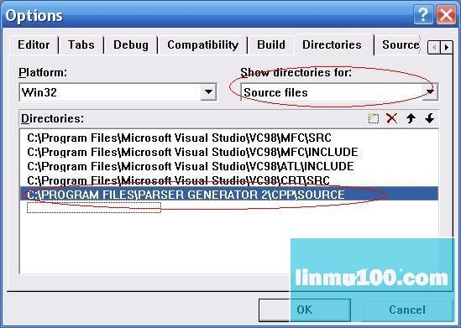
设置完这些文件后，还要在工程->设置里添加yl.lib库：
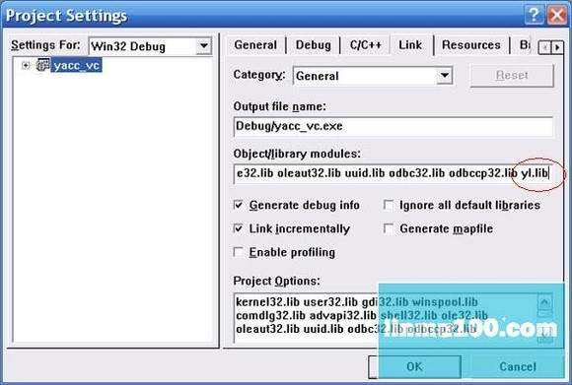
在预编译选项下添加 YYDEBUG
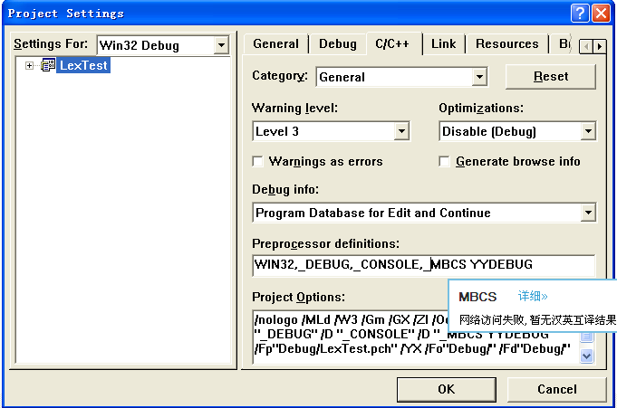

然后点击 OK 完成

13，编译生成的C程序 一般不会有错误
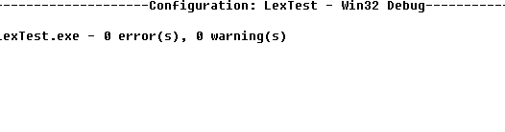

如果编译的有错误，下面有一些常见错误的处理方式
error LNK2001: unresolved external symbol _main解决办法(zz)
error LNK2001: unresolved external symbol _main解决办法

解决外部符号错误:_main,_WinMain@16,__beginthreadex -!t'my`yK
在创建MFC项目时, 不使用MFC AppWizard向导, 如果没有就会在编译时产生很多连接错误, 如error LNK2001错误, 典型的错误提示有: m1+4#'
libcmtd.lib(crt0.obj) : error LNK2001: unresolved external symbol _main (gd){j
LIBCD.lib(wincrt0.obj) : error LNK2001: unresolved external symbol _WinMain@16 OuR5T>>
msvcrtd.lib(crtexew.obj) : error LNK2001: unresolved external symbol _WinMain@16 -*_g+&Us1
nafxcwd.lib(thrdcore.obj) : error LNK2001: unresolved external symbol __beginthreadex }t,6 oT
nafxcwd.lib(thrdcore.obj) : error LNK2001: unresolved external symbol __endthreadex <u%N(=9
]wpN"w"
1. Windows子系统设置错误, 提示: )WA5FzPLw
libcmtd.lib(crt0.obj) : error LNK2001: unresolved external symbol _main *+oJ(e
4f{'{1]\
Windows项目要使用Windows子系统, 而不是Console, 可以这样设置: *^'y#/Dg
z !DF-%3|
[Project] --> [Settings] --> 选择"Link"属性页, Qo!
在Project Options中将/subsystem:console改成/subsystem:windows T`H.k"Y{
Xn?{t-*{
2. Console子系统设置错误, 提示: vwK 7b0M
LIBCD.lib(wincrt0.obj) : error LNK2001: unresolved external symbol _WinMain@16 4Y~E`L0,
8%P ><"
控制台项目要使用Console子系统, 而不是Windows, 设置: *Cl5Y':|h
sipSn4_
[Project] --> [Settings] --> 选择"Link"属性页, WveN']q-\
在Project Options中将/subsystem:windows改成/subsystem:console BR4C@Z
1 vBkC&
3. 程序入口设置错误, 提示: dy2$&$=
msvcrtd.lib(crtexew.obj) : error LNK2001: unresolved external symbol _WinMain@16 sP.>uExt
G- (k~1q
通常, MFC项目的程序入口函数是WinMain, 如果编译项目的Unicode版本, 程序入口必须改为wWinMainCRTStartup, 所以需要重新设置程序入口: r#~P5[aV
Os hl6 i
[Project] --> [Settings] --> 选择"Link"属性页, "1zk_#B*
在Category中选择Output, p HGRL
再在Entry-point symbol中填入wWinMainCRTStartup, 即可 >IC}SZ
F)c[@\.dm
4. 线程运行时库设置错误, 提示: X;t_- f
nafxcwd.lib(thrdcore.obj) : error LNK2001: unresolved external symbol __beginthreadex AmiBqZTp
nafxcwd.lib(thrdcore.obj) : error LNK2001: unresolved external symbol __endthreadex sz 23_{c?
oz! {Fd-
这是因为MFC要使用多线程时库, 需要更改设置: L a-Y,1x](
uAk>h^pbM
[Project] --> [Settings] --> 选择"C/C++"属性页, '%ET|1#SO
在Category中选择Code Generation, ;Y-M)k(
再在Use run-time library中选择Debug Multithreaded或者multithreaded 0v~5<Y'Z
咸鱼游侠(75374355) 12:11:11 <mW-.@e5_
其中, W_qa?Jv
Single-Threaded 单线程静态链接库(release版本) Kh4w Q
Multithreaded 多线程静态链接库(release版本) |F]g[En 4
multithreaded DLL 多线程动态链接库(release版本) s-'qYgA6p
Debug Single-Threaded 单线程静态链接库(debug版本) _ 7w_./y-
Debug Multithreaded 多线程静态链接库(debug版本) <[ ePw-
Debug Multithreaded DLL 多线程动态链接库(debug版本) H8V/O9|(
9^x@/
单线程: 不需要多线程调用时, 多用在DOS环境下 /PJ|d5
多线程: 可以并发运行 clUdag,C
静态库: 直接将库与程序Link, 可以脱离MFC库运行 X]pEmHl
动态库: 需要相应的DLL动态库, 程序才能运行 \n{&_:b+q
release版本: 正式发布时使用 9J;ZZ/3
debug版本: 调试阶段使用 k9PoFC#k

14，测试程序
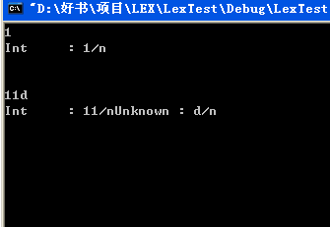

程序上可以输入一些字符，如果出现图是结果，即为配置成功。

三、
实验题目：
拷贝一个C文件，将其中的关键字int替换成float。

